**Universidad Tecnológica Nacional**

**Facultad Regional Buenos Aires**

**Teoría de circuitos II**

**R4001**

**Trabajo práctico de laboratorio N°2**

**Filtros digitales**

Autores:

* Albanesi, Tomás Agustín (Legajo Nro. 171.604-9)

Docentes:

* Dr. Ing. Llamedo Soria, Mariano
* Ing. Fuoco, César
* Ing. Pavelek, Israel

12 de octubre de 2023

Contenido

1 Objetivos 3

2 Descripción del trabajo práctico de laboratorio 3

3 Desarrollo analítico del filtro 4

3.1 Plantilla 4

3.2 Obtención de orden y factor $ϵ$ 5

3.3 Síntesis del filtro 7

4 Simulación numérica en Python 11

5 Simulación circuital en LTSpice 13

6 Diagrama en bloques del filtro 16

7 Armado del circuito 16

7.1 BOM (Bill of materials) 16

7.2 Diagrama esquemático 17

7.3 Diagrama de PCB 17

8 Laboratorio y mediciones 19

8.1 Setup de medición 19

8.2 Método de medición 22

8.3 Medición con generador y osciloscopio 22

8.4 Medición con analizador 26

9 Datasheets 29

10 Conclusiones 30

11 Bibliografía 31

# Objetivos

* Consolidar los conceptos de los sistemas muestreados mediante el uso de ADC y DACs.
* Simular e implementar un filtro digital con el LPC1769 LPCXpresso.
* Familiarizarse con el uso de librerías para procesamiento digital de señales.
* Medir las partes de la función transferencia H[z] para frecuencias menores a 10 kHz.

# Descripción del trabajo práctico de laboratorio

El trabajo práctico consiste en el diseño, análisis, medición y discusión de los siguientes filtros digitales:

**Plantillas FIR:**

|  |  |  |  |  |  |
| --- | --- | --- | --- | --- | --- |
| **Filtro** | **Tipo** | **Frecuencia de corte** | **Frecuencia de stop** | **Atenuación máxima en banda de paso** | **Atenuación mínima en banda de stop** |
| A | FIR Equiripple | 1 kHz | 2 kHz | 1 dB | 20 dB |

| **Filtro** | **Tipo** | **Freq Pass Band 1** | **Att @FPB1** | **Frec Stop Band** | **Att @FSB** | **Freq Pass Band 2** | **Att @FPB2** |
| --- | --- | --- | --- | --- | --- | --- | --- |
| B | FIR Least Squares | 2 kHz | 1 dB | 4 a 6 kHz | 20 dB | 8 kHz | 1 dB |

**Plantilla IIR:**

|  |  |  |  |  |  |
| --- | --- | --- | --- | --- | --- |
| **Filtro** | **Tipo** | **Frecuencia de corte** | **Frecuencia de stop** | **Atenuación máxima en banda de paso** | **Atenuación mínima en banda de stop** |
| C | IIR Butterworth | 2 kHz | 3 kHz | 1 dB | 20 dB |

@Fs 44.1 kHz @blocksize:1024

# Desarrollo analítico y simulaciones de los filtros digitales

## Diseño de filtro FIR Equiripple

En primer lugar, se llevó a cabo el diseño del primer filtro digital, cuya plantilla es la siguiente:

|  |  |  |  |  |  |
| --- | --- | --- | --- | --- | --- |
| **Filtro** | **Tipo** | **Frecuencia de corte** | **Frecuencia de stop** | **Atenuación máxima en banda de paso** | **Atenuación mínima en banda de stop** |
| A | FIR Equiripple | 1 kHz | 2 kHz | 1 dB | 20 dB |

Este diseño se realizo en ambas tecnologías, tanto Python como Matlab, para poder comparar que tipo de herramienta generaba filtros óptimos.

**Python**

En el caso de Python, se utilizo la extensión/aplicación de Python denominada PyFDA.

En primer lugar, seleccionamos el tipo de filtro, en este caso, FIR Equiripple como se muestra a continuación, en donde se seleccionó que se diseñe con el mínimo orden posible:

Luego, cargamos la frecuencia de muestreo, y la frecuencia de corte de la banda de paso y la frecuencia de stop de la banda de paso, como se muestra a continuación, con los datos de la plantilla:

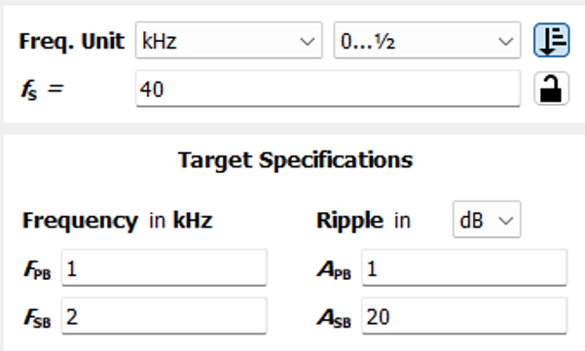

Luego, diseñamos el filtro, del cual obtuvimos la siguiente respuesta en frecuencia:

Además, obtuvimos el siguiente diagrama de polos y ceros:

Una vez verificado, exportamos los coeficientes del filtro, los cuales se muestran a continuación:

b,-0.05162433733236522,-0.007672519422928516,-0.00678880781242267,-0.004898142125166312,-0.0018130222403740636,0.0023430473577484546,0.007554643562306183,0.013839970332732366,0.02085058754485809,0.02841826251623787,0.0363856965421772,0.04440887725675523,0.052207713769222654,0.05945363169895248,0.06583915761165324,0.07108412576908336,0.07503778800290847,0.07746972104699341,0.078299568689035,0.07746972104699341,0.07503778800290847,0.07108412576908336,0.06583915761165324,0.05945363169895248,0.052207713769222654,0.04440887725675523,0.0363856965421772,0.02841826251623787,0.02085058754485809,0.013839970332732366,0.007554643562306183,0.0023430473577484546,-0.0018130222403740636,-0.004898142125166312,-0.00678880781242267,-0.007672519422928516,-0.05162433733236522

Luego, para corroborar que el filtro diseñado cumpla con la plantilla, cargamos los coeficientes en un script de Python, donde se muestra la plantilla y la respuesta en frecuencia del filtro superpuestas para observar las diferencias.

El script se encuentra en el siguiente Jupyter Notebook:

<https://nbviewer.org/github/tomasalbanesi/TC2_2023/blob/master/Laboratarios/TP_Laboratorio_2/Notebooks/TPLab2_Notebook_Albanesi_FIR_Equiripple_Python.ipynb?flush_cache=true>

La respuesta de modulo en frecuencia comparada con la plantilla de diseño es la siguiente:

Como se puede observar el filtro diseñado cumple con la planilla solicitada, en este caso, un filtro PASA BAJOS.

**Matlab**

Para realizar el diseño del mismo filtro digital con Matlab, utilizamos la herramienta FDATool.

Especificamos las mismas condiciones que para el filtro diseñado en Python:

En este caso, Matlab lo diseño con orden 38, es decir, dos ordenes mas que el filtro diseñado con Python, cuyo orden fue de 36.

Obtuvimos la respuesta de modulo en frecuencia:

Además, el diagrama de polos y ceros:

Al igual que en el caso anterior del filtro diseñado en Python, lo comprobamos exportando los coeficientes y verificándolo en el script de Python.

El script de verificación con los coeficientes cargados se encuentra en el siguiente Jupyter Notebook:

<https://nbviewer.org/github/tomasalbanesi/TC2_2023/blob/master/Laboratarios/TP_Laboratorio_2/Notebooks/TPLab2_Notebook_Albanesi_FIR_Equiripple_Matlab.ipynb?flush_cache=true>

## Diseño de filtro FIR Least Squares

La plantilla por diseñar para este filtro (FILTRO ELIMINA BANDA) es la siguiente:

| **Filtro** | **Tipo** | **Freq Pass Band 1** | **Att @FPB1** | **Frec Stop Band** | **Att @FSB** | **Freq Pass Band 2** | **Att @FPB2** |
| --- | --- | --- | --- | --- | --- | --- | --- |
| B | FIR Least Squares | 2 kHz | 1 dB | 4 a 6 kHz | 20 dB | 8 kHz | 1 dB |

En este caso, solamente diseñamos el filtro utilizando la herramienta FDATool del software Matlab.

Siguiendo los mismos pasos detallados para el filtro anterior, en primer lugar, definimos en FDATool las frecuencias y las atenuaciones en las distintas bandas, como se muestra a continuación, además de seleccionar el tipo de filtro:

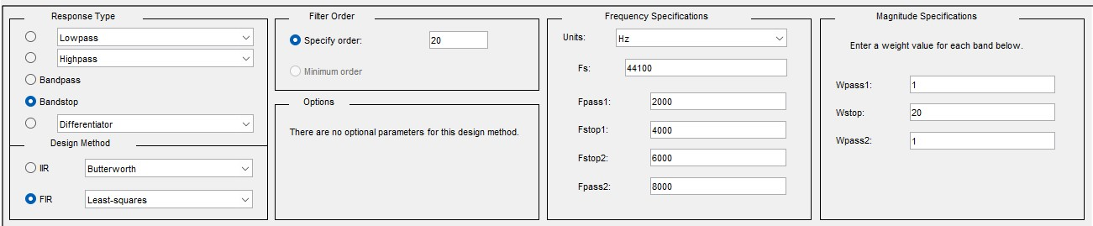

Luego, obtuvimos la respuesta en frecuencia y el diagrama de polos y ceros:

## Diseño de filtro IIR Butterworth

En este caso, también lo diseñamos con Matlab ya que resulta más eficaz que Python. Sin embargo, también fue diseñado en Python, aunque finalmente utilizamos el diseñado mediante el software Matlab.

Cargamos los datos, frecuencias y atenuaciones:

Luego, obtuvimos la siguiente respuesta en frecuencia:

Además, obtuvimos el diagrama de polos y ceros:

# Desarrollo analítico y simulaciones de filtros analógicos adicionales

## Diseño de filtro analógico de entrada (Antialiasing)

Para diseñar el filtro antialiasing, en primer lugar, quisimos realizar un filtro activo Sallen Key para también aplicar lo aprendido durante el primer cuatrimestre.

La frecuencia de corte del filtro pasa bajo Antialiasing, se debería ubicar entre la frecuencia de stop de los filtros diseñados y la frecuencia de Nyquist que en este caso se aproximadamente 22KHz.

El filtro diseñado fue el siguiente:

Cuya respuesta en frecuencia es la siguiente:

## Diseño de filtro analógico de salida (Antirebote)

Para el diseño de este filtro, siguiendo la instrucción del anexo de la consigna del trabajo practico, se replicaría el filtro de entrada.

# Diagrama en bloques del sistema

# Armado del circuito

En el caso del filtro Sallen Key habíamos realizado un PCB, pero si bien lo habíamos probado previamente en protoboard y funcionaba, cuando realizamos el PCB no logramos que funcione. Por lo tanto, optamos por la opción de colocar un filtro RC clásico, tanto a la entrada como a la salida.

# Laboratorio y mediciones

## Setup de medición

El setup de medición utilizado fue el siguiente:

* 1 generador de señales con una punta
* 1 osciloscopio digital con dos puntas
* 1 multímetro con puntas
* Varias puntas cocodrilo-cocodrilo para conexiones de equipos con protoboard
* 2 fuentes de tensión
* 1 analizador de frecuencia (modulo y fase)

A continuación, se podrán observar imágenes de lo mencionado anteriormente.

Setup general:

## Medición con generador y osciloscopio

Para realizar este tipo de medición se realizó el conexionado del generador a la entrada del filtro analógico antialiasing, cuya salida se incorporaba al microcontrolador y luego el osciloscopio en la salida del filtro.

El esquema de conexionado del microcontrolador es el siguiente:

Luego, una vez conectado todo se realizaron las siguientes verificaciones previo a la realización del laboratorio:

* Medimos con un multímetro las tensiones.
* Colocamos un canal del osciloscopio en la entrada para poder comprobar en toda medición que la señal de entrada no se modificó, o en el caso de que se haya modificado, ajustarlo al nivel de tensión de entrada correspondiente.
* El otro canal de osciloscopio lo conectamos a la salida del filtro, para poder observar las variaciones de amplitud.

Luego de realizar las verificaciones pertinentes, se realizó un “barrido de frecuencias”, donde para cada frecuencia tomada se realizaron las siguientes mediciones:

* Entrada Vpp (Tensión pico a pico de la señal de entrada)
* Entrada Vrms (Tensión eficaz de la señal de entrada)
* Salida Vpp (Tensión pico a pico de la señal de salida)
* Salida Vrms (Tensión eficaz de la señal de salida)
* Atenuación en dB calculada con los datos tomados de entrada y salida

………………………………………….

Mediciones realizadas:

A continuación, se muestran una serie de oscilogramas capturados, los cuales hacen referencia a los puntos mas importantes de la transferencia:

* **Frecuencia de stop del filtro pasa altos**, donde se puede observar que la señal de entrada posee un valor pico a pico de 1V y la señal de salida, luego de pasar por el filtro, posee un valor de 96mV, dando una atenuación de 21 dB aproximadamente, en la que la plantilla solicitaba 20dB de atenuación mínima, lo cual verifica que cumple con la plantilla:

* **Frecuencia de paso del filtro pasa altos**, donde se puede observar que la señal de entrada posee un valor pico a pico de 1,08V y la señal de salida, luego de pasar por el filtro, posee un valor de 1,05mV, dando una atenuación mucho menor a 1 dB aproximadamente, en la que la plantilla solicitaba 1dB de atenuación máxima en la banda de paso, lo cual verifica que cumple con la plantilla:

Con los datos relevados y tomando cono eje X al rango de frecuencias y al eje Y al rango de atenuaciones, los que nos da la curva de transferencia en módulo:

Luego, se graficó la fase de la transferencia:

Como se puede observar, las curvas, principalmente la de la transferencia otorgan un resultado bastante similar al simulado tanto con Python como con LTSpice. Luego, si bien la frecuencia arroja un resultado similar, se presenta mas error, ya que al medir el delta de tiempos entre los picos de la señal se presenta mas error debido a la incertidumbre en los entornos de los puntos tomados.

## Medición con analizador

Luego, se realizo una toma de mediciones “automatica” utilizando como instrumental un analizador de auido, cuyo modelo es el siguiente:

Con este analizador de audio, se conectaron 3 canales: una señal inyectora en la entrada del filtro (simulando el generador), y 2 canales de toma de muestras, simulando los dos canales de un osciloscopio los cuales se conectaron a la entrada y a la salida del filtro respectivamente.

El setup utilizado fue el siguiente:

Una vez realizada las conexiones correspondientes, se realizo la configuración del equipo, entre las cuales se realizó la configuración de los tipos de mediciones a realizar (modulo, fase) y los puntos de muestreo, principalmente.

Luego, las mediciones se exportaron a imagen y hacia un archivo csv, para tener los datos.

Las curvas brindadas por el dispositivo fueron las siguientes:

**Gráfico de módulo**

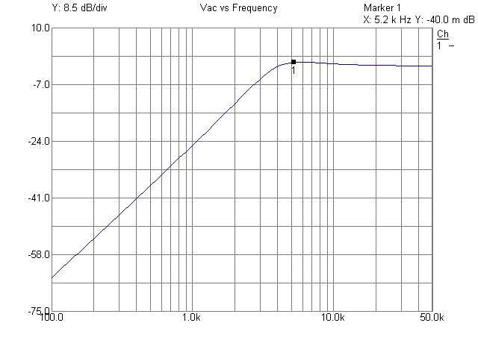

**Gráfico de fase**

Las mediciones de modulo realizadas se encuentran en el siguiente directorio:

**Mediciones\Analizador\DataModulo.csv**

Las mediciones de fase realizadas se encuentran en el siguiente directorio:

**Mediciones\Analizador\DataFase.csv**

Mediante el siguiente script o notebook se realizaron los gráficos utilizando Python, para representar y poder manipular los datos obtenidos del analizador:

[https://nbviewer.org/github/tomasalbanesi/TC2_2023/blob/master/Laboratorios/TP_Laboratorio_1/ Notebooks/TPLab1_Albanesi_ProcesamientoCurvasMedicionAnalizador.ipynb?flush_cache=true](https://nbviewer.org/github/tomasalbanesi/TC2_2023/blob/master/Laboratorios/TP_Laboratorio_1/%20Notebooks/TPLab1_Albanesi_ProcesamientoCurvasMedicionAnalizador.ipynb?flush_cache=true)

# Datasheets

Las hojas de datos de los principales componentes y equipos utilizados se encuentran en el siguiente directorio:

**Datasheets**

En este directorio se encuentran las hojas de datos que se listan a continuación:

 

# Conclusiones

Como conclusión, en general, se logro cumplir con los objetivos del trabajo practico. Con mi grupo pudimos llevar a cabo el diseño de todos los filtros, armado de los filtros analógicos, pruebas en laboratorio abierto, y posterior toma de mediciones.

# Bibliografía

Las principales fuentes de bibliografía fueron las hojas de datos previamente enunciadas.

También, se utilizaron todos los recursos disponibles de la materia, como tareas semanales realizadas, simulaciones previas realizadas, etc.